**QR-коды переболевших коронавирусом будут действовать в течение года**

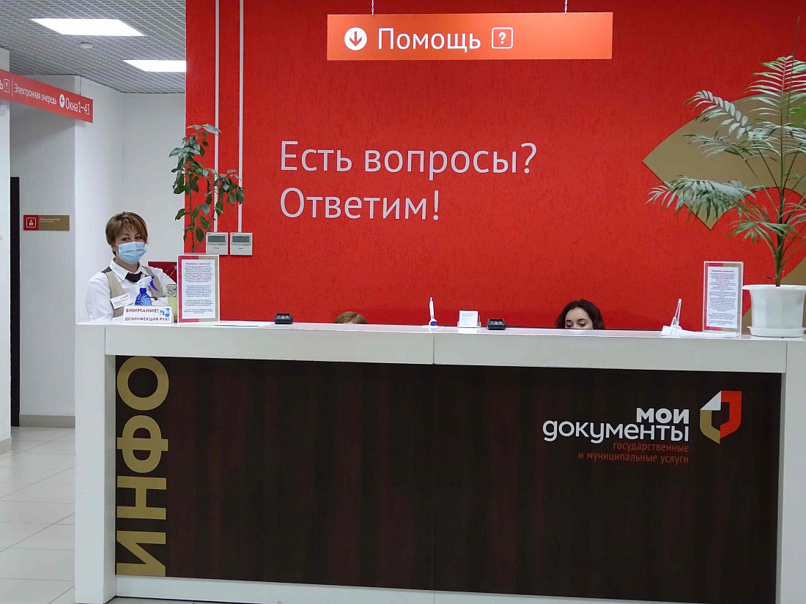

Срок действия QR-кодов для людей, переболевших COVID-19, увеличен с 6 до 12 месяцев. В «Личном кабинете» на портале госуслуг он продлится автоматически.

Если срок действия QR-кода не меняется, необходимо проверить данные в поликлинике; возможно, с даты выздоровления прошло больше года.

Если диагноз установлен после прививки, срок действия сертификата пересчитают. Он определяется по более позднему событию и будет действовать год с даты выздоровления.

Куряне, у которых нет учетной записи на «Госуслугах», могут получить бумажный сертификат с QR-кодом в МФЦ.

За месяц в региональном многофункциональном центре выдано 29 тысяч сертификатов с QR-кодом, в том числе тем, у кого имеются медицинские противопоказаниях к вакцинации.